附件2：

天津市红星职业中等专业学校考区
考生须知

地点须知
天津市红星职业中等专业学校（以下称：红星职专）地址为天津市红桥区丁字沽三号路45号（图1和图2），请同学们提前熟悉考试地点，熟知交通路线计算好出行时间，适当提前，注意安全。
注意事项
1.红星职专考区的考场在红星职专第二教学楼（图3和图4）。
2.红星职专考区学校大门8：00（14:00）开门（需出示准考证入校）；检录8：20（14:20）开始，地点在第二教学楼入口（图5），请同学们带好身份证和准考证，排队有序入场。
3.红星职专考区听力播放为音箱广播形式，无须带耳机。
4.本次考试启用了校外考区，请同学们注意自觉维护自身形象，严肃考风考纪。
祝同学们，考出好成绩！

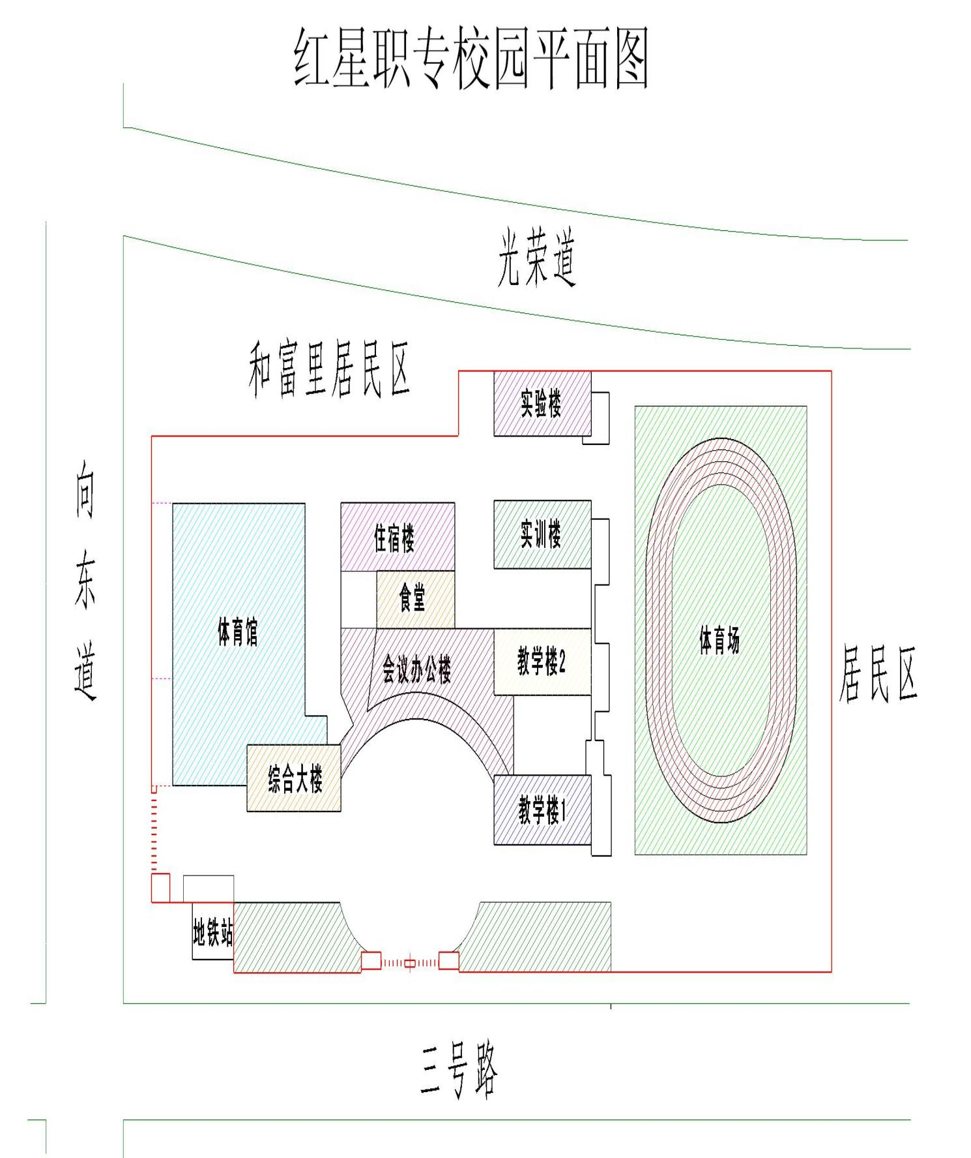
图1

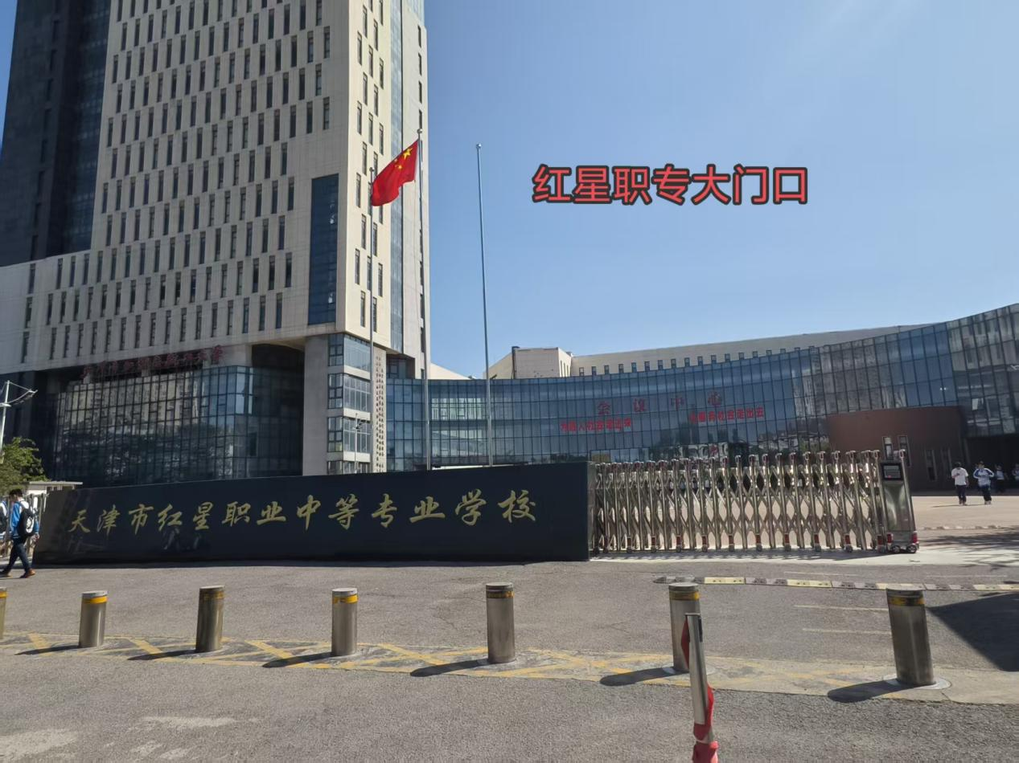

图2
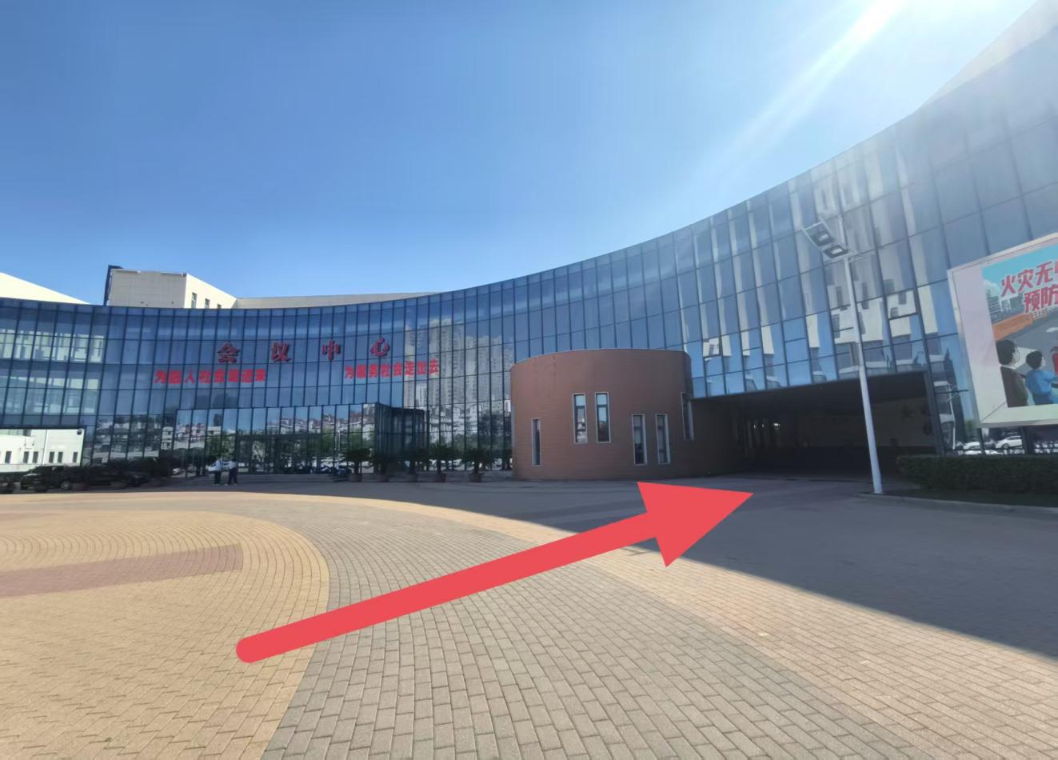
图 3

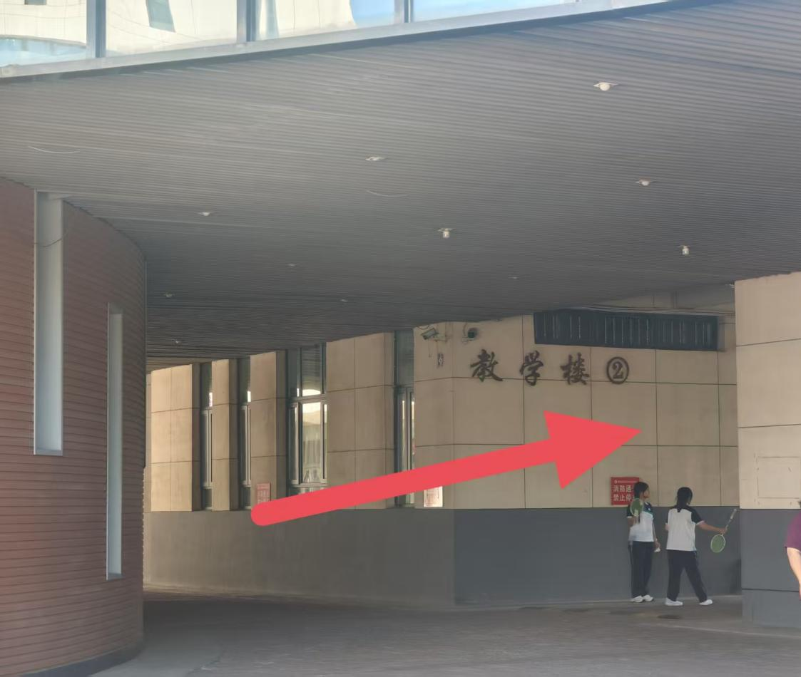

图 4
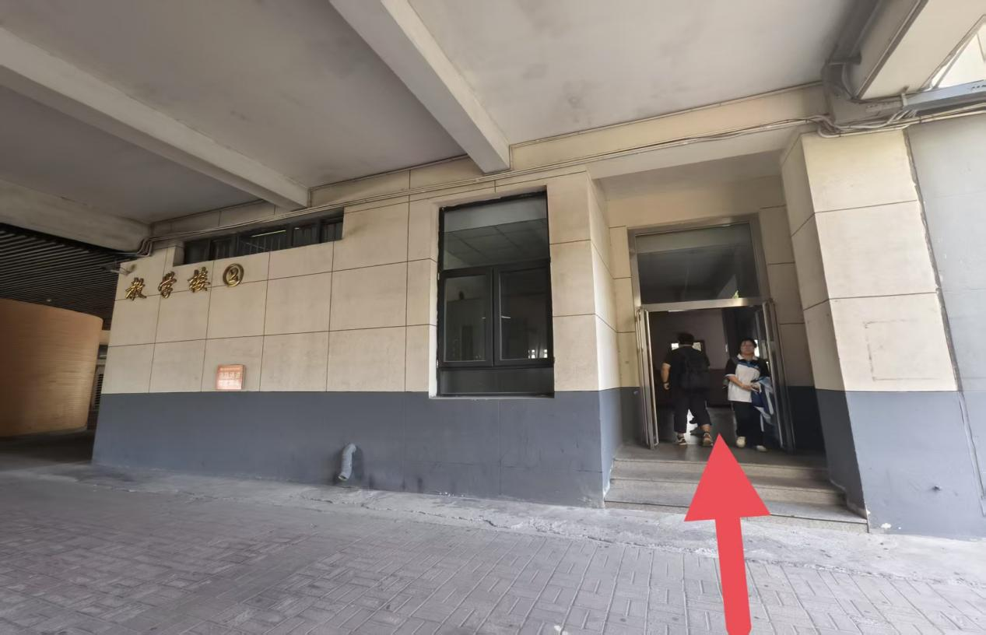图5

